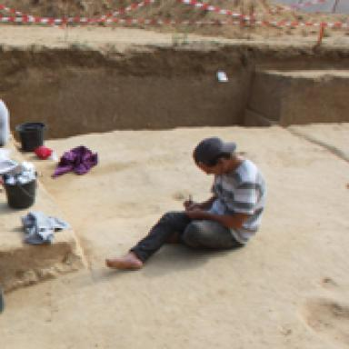 Florian Perron Doctorant

Identifiants chercheurs

- IdHAL : flopetroarcheo
- ORCID : 0009-0004-9327-4568

Présentation

Mon domaine de recherche porte sur la connaissance pétrographique et pétrologique des silexoïdes du Bassin parisien, afin d’examiner leur circulation et leur utilisation techno-économique par les populations paléolithiques. Mes études, axées sur le site d’Ormesson (Seine-et-Marne), visent à une meilleure connaissance du comportement des groupes humains qui ont fréquenté le Bassin parisien du Paléolithique moyen au Paléolithique supérieur au nord de la Loire dans une perspective diachronique. L’objectif est de comprendre, pour chaque période d’occupation ou de fréquentation, la façon dont les groupes humains, de néandertaliens puis d’humains modernes, ont fréquenté leur espace respectif et en ont tiré parti.

Publications

Communication dans un congrès (2)

Les silexoïdes ludiens d'Étiolles : correspondances magdaléniennes et enjeux pétroarchéologiques
Florian Perron,Vincent Delvigne,Cécile Ollivier-Alibert,Miguel Biard,Christine Chausséet al.
PCR « Réseau de lithothèques » et GDR « Silex » : Bilan de quinze ans d’approche dynamique des silicites, Pierre Allard, Raphaël Angevin, Didier Binder, Françoise Bostyn, Céline Bressy-Leandri, Jean-Philippe Collin, Vincent Delvigne, Paul Fernandes, Jérémy Garniaux, Harold Lethrosne, Ludovic Mevel, Maurice Piboule, Jean-Paul Raynal, Stéphane Renault, Antonin Tomasso, Christophe Tufféry, Erwan Vaissié; Société préhistorique française, Nov 2022, Lyon (FR), France
Communication dans un congrès
hal-03901890v1
Du Grand-Pressigny dans le Solutréen moyen des marges septentrionales : quelles perspectives pour les dynamiques d'occupation de l'espace au nord de la Loire ?
Florian Perron,Vincent Delvigne,Pierre Bodu,Miguel Biard
Bilan de 15 ans d’approche dynamique des silicites, PCR « Réseau de lithothèques et GDR « Silex », Journées de la Société préhistorique française, Société Préhistorique française, GDR "Silex", PCR " Réseau de lithothèques"; Musée Lugdunum, Nov 2022, Lyon, France
Communication dans un congrès
hal-04273964v1

Ouvrages (1)

(Pré)Histoires d'Ormesson, Récit de 15 ans de fouilles archéologiques
Pierre Bodu,Marie Jamon,Julie Bachellerie,Miguel Biard,Olivier Bignonet al.
CNRS; Ministère de la culture et de la communication. pp.271, 2023, Technologie et Ethnologie des Mondes Préhistoriques (UMR TEMPS), ⟨10.34847/nkl.06de250i⟩
Ouvrages
hal-04307124v2

Chapitre d'ouvrage (1)

Caractérisation pétrographique des matières jaunes et rouges de Pincevent
Aurélie Chassin de Kergommeaux,Gaelle Dumarçay,Hélène Salomon,Elisa Caron-Laviolette,Magali Rossiet al.
Service région d’archéologie d’Ile-de-France. Opération archéologique programmée du site de Pincevent (La Grande Paroisse, Seine-et-Marne). Rapport final d’autorisation triennale 2022., pp.23-62, 2022
Chapitre d'ouvrage
hal-05003682v1

